Projecttitel:
Netwerkinfrastructuur – Simulatie van een Bedrijfsnetwerk

Vak:
IT-Project

Leerlingen:
SAWA TSERING
ABDIRAHIM SABRIYE

Datum:
17 april 2025

Professors:
Pieter De Cleyn
Koen Depovere

INHOUD
LIJST MET FIGUREN
- INLEIDING
- BESCHRIJVING OPDRACHT
- LOGISCH NETWERK DIAGRAM
- FYSISCH NETWERK DIAGRAM
- IP-ADRESSEN
5.1. IP-address range
5.2. Variable Length Subnet Masking
5.3. IP-adressering schema
- CONFIGURATIE SWITCHES & LAN
6.1. Local Area Network Infrastructuur
6.2. Basic device configuration
6.2.1. Terminal & configuration
6.2.2. Hostname
6.2.3. Banner MOTD
6.2.4. Basic security
6.2.5. Remote management
6.2.6. Saving configuration
6.3. Device access management
6.3.1. Telnet vs SSH
6.3.2. Configuratie SSH
6.4. VLAN’s
6.4.1. Virtual Local Area Network
6.4.2. VLAN set-up
6.4.3. VTP Mode Transparent
6.5. Trunking
6.5.1. Trunk ports
6.5.2. Configuratie trunk poort
6.5.3. Show commando trunking
6.6. Inter-VLAN routing
6.7. Redundancy
6.7.1. Layer 2 redundancy
6.7.1.1. Rapid PVST+
6.7.1.2. Port roles
6.7.1.3. Port states
6.7.1.4. Ons netwerk
6.7.2. Layer 3 redundancy
6.7.2.1. HSRP
6.7.2.2. Configuratie HSRP
6.7.2.3. HSRP test
6.8. Access ports
6.9. Uplink capacity
6.9.1. EtherChannel
6.9.2. LACP
6.9.3. Configuratie
6.9.4. EtherChannel test
6.10. Routed port
- SERVER CONFIGURATIE HYPERVISOR

- DHCP
8.1. Main DHCP-server
8.2. Scope
8.3. Lease period
8.4. Gereserveerde adressen
8.5. DHCP options
8.6. DHCP relay agents
8.7. Core DHCP server
8.8. Failover
8.9. DHCP failover test
8.10. Back-up

- DNS
9.1. Configuratie DNS Desktop
9.2. Configuratie DNS core server
9.3. AD integrated zones
9.4. Forward en reverse zones
9.5. Stub zones

- Lijst met figuren

- Figuur 1: Topologie op te bouwen netwerk ________________
- Figuur 2: Logisch Netwerk Diagram ______________________
- Figuur 3: Fysisch Netwerk Diagram ______________________
- Figuur 4: IP-ranges per POD ___________________________
- Figuur 5: Aantal clients per VLAN _______________________
- Figuur 6: IP-adresseringsschema _______________________
- Figuur 7: IP-adresbereik label voor de Server VLAN _________
- Figuur 8: Fysieke opstelling netwerkinfrastructuur ___________
- Figuur 9: Putty interface ______________________________
- Figuur 10: Van User EXEC naar Global Configuration Mode __
- Figuur 11: Veranderen hostname _______________________
- Figuur 12: Commando instellen banner MOTD ____________
- Figuur 13: CLIb banner bij inloggen _____________________
- Figuur 14: Commando's instellen wachtwoorden ___________
- Figuur 15: Versleutelde wachtwoorden in configuratiebestand _
- Figuur 16: Uitschakelen switchpoorten ___________________
- Figuur 17: Management VLAN toewijzing _________________
- Figuur 18: Commando toewijzen default gateway ___________
- Figuur 19: Opslaan running-config ______________________
- Figuur 20: Configuratie SSH ___________________________
- Figuur 21: SSH configuratie via Putty ____________________
- Figuur 22: Schematisch voorbeeld VLAN’s _______________
- Figuur 23: Aan te maken VLAN’s volgens opdracht _________
- Figuur 24: Aanmaken en naamgeving VLAN’s ____________
- Figuur 25: Toewijzen VLAN aan switchport _______________
- Figuur 26: ‘show vlan brief’ op L3S1 _____________________
- Figuur 27: ‘show vlan brief’ op L3S2 _____________________
- Figuur 28: VTP mode configuratie op onze switches ________
- Figuur 29: Switchpoorten selecteren _____________________
- Figuur 30: 'negotiate' ________________________________
- Figuur 31: ‘dot1q’ activeren ____________________________

- Figuur 32: Trunking mode activeren _____________________
- Figuur 33: Allowed VLAN’s ____________________________
- Figuur 34: native VLAN instellen ________________________
- Figuur 35: ‘show interfaces trunk’ ______________________
- Figuur 36: toekennen IP-adres aan SVI _________________
- Figuur 37: Routing activeren ___________________________
- Figuur 38: ‘show ip interface brief’ _______________________
- Figuur 39: Show spanning-tree switch L3S1 _______________

INLEIDING

In dit project, uitgevoerd op de campus, hebben we een volledig functioneel netwerk ontworpen en geconfigureerd in een gesimuleerde bedrijfsomgeving. We werkten samen aan de opbouw van zowel de logische als fysieke infrastructuur, met aandacht voor IP-adressering, VLAN’s, redundantie en server configuraties. Het doel was om praktijkervaring op te doen in netwerktechnologie en teamwerk, zoals dit ook in een echte werkomgeving gebeurt.

BESCHRIJVING OPDRACHT

De opdracht bestond uit het ontwerpen en configureren van een bedrijfsnetwerk in een gesimuleerde omgeving op de campus. Dit omvatte het opzetten van een logisch en fysiek netwerkdiagram, IP-adressering met subnetting, VLAN-structuren, redundantie op Layer 2 en 3, en de configuratie van servers zoals DHCP en DNS. Het netwerk moest veilig, stabiel en schaalbaar zijn, met aandacht voor remote beheer en fouttolerantie.

LOGISCH NETWERK DIAGRAM
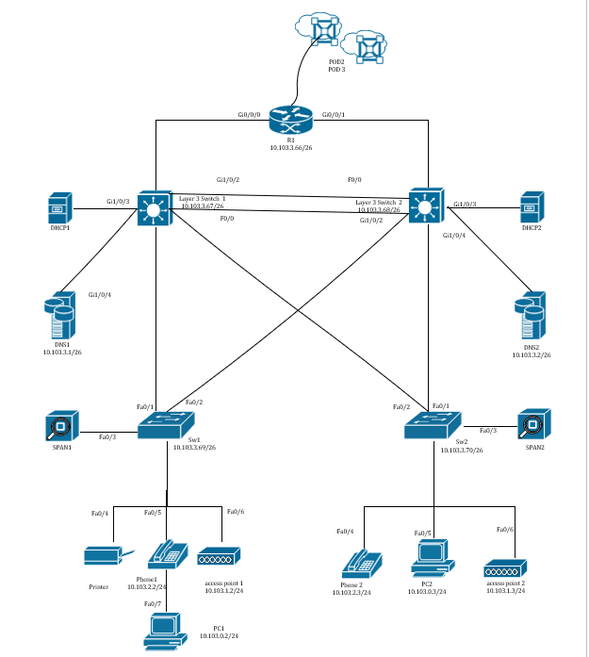

FYSISCH NETWERKDIAGRAM
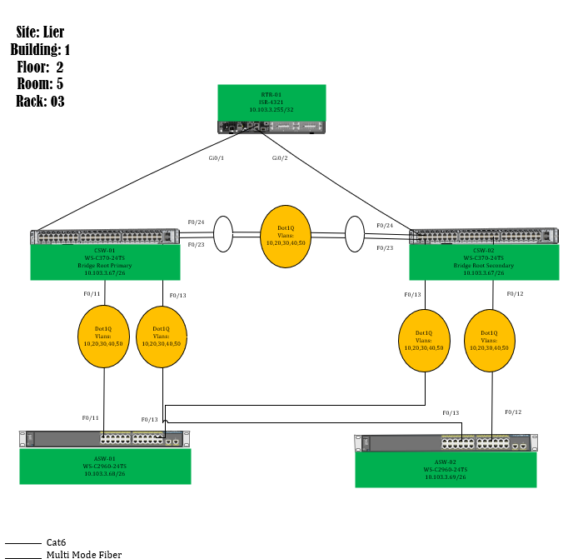

IP-ADRESSEN

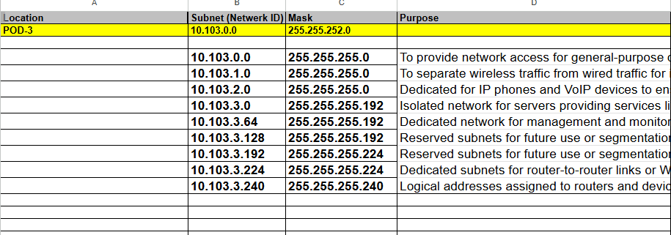

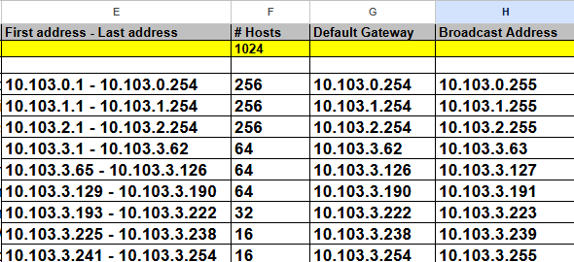

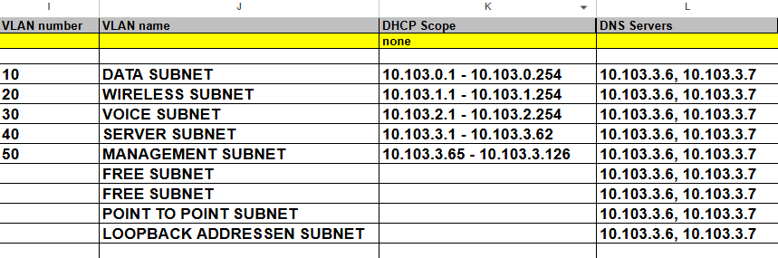

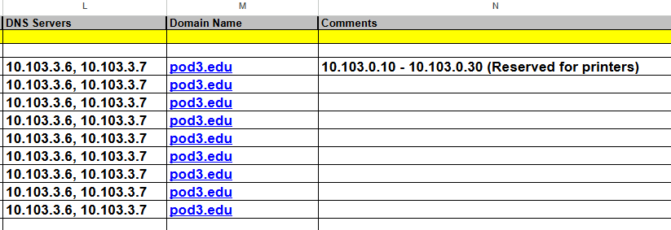

CONFIGURATIE SWITCHES & LAN

6.1. Local Area Network Infrastructuur

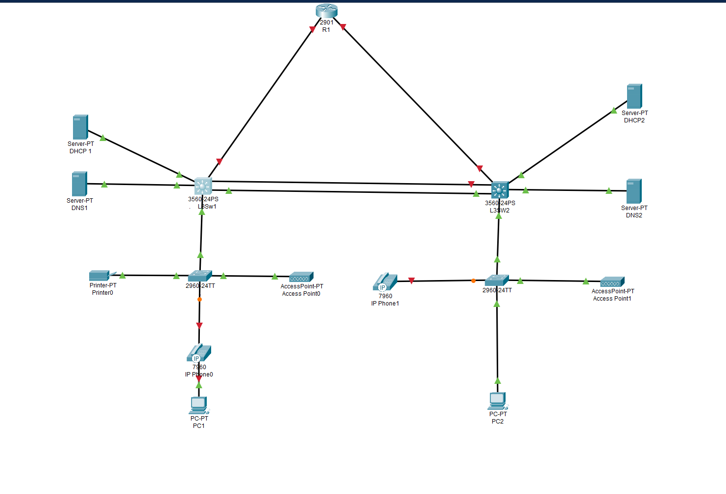

6.2. Basic device configuration

6.2.1. Terminal & configuration

6.2.2. Hostname
6.2.3. Banner MOTD
6.2.4. Basic security
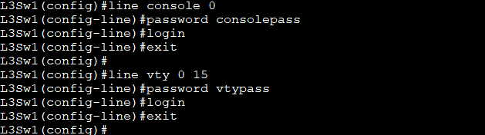

6.2.5. Remote management
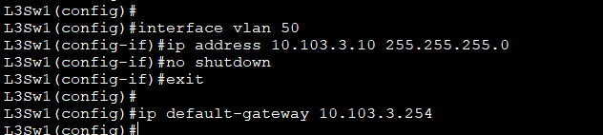

6.2.6. Saving configuration
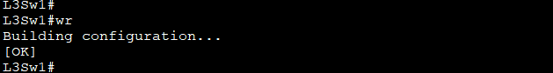
6.3. Device access management
6.3.1. Telnet vs SSH
Telnet is oud en niet veilig. Alles wat je typt (zoals je wachtwoord) gaat zonder versleuteling over het netwerk. Iedereen die meeluistert, kan dat zien. SSH is de moderne en veilige versie.
Alles wordt versleuteld, dus niemand kan meekijken.
Gebruik altijd SSH in plaats van Telnet, vooral als je via internet werkt.
6.3.2. Configuratie SSH
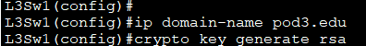
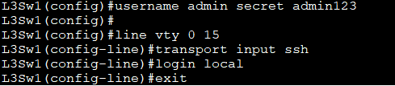

6.4. VLAN’s
6.4.1. Virtual Local Area Network
6.4.2. VLAN set-up
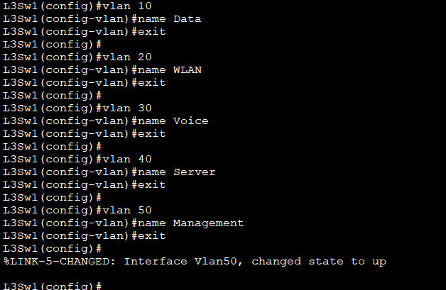

6.4.3. VTP Mode Transparent
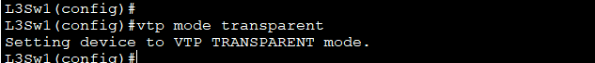

6.5. Trunking
6.5.1. Trunk ports
6.5.2. Configuratie trunk poort
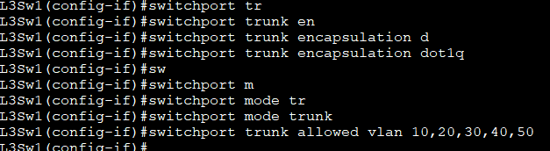

6.5.3. Show commando trunking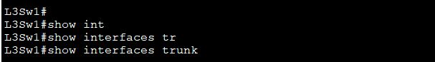
6.6. Inter-VLAN routing
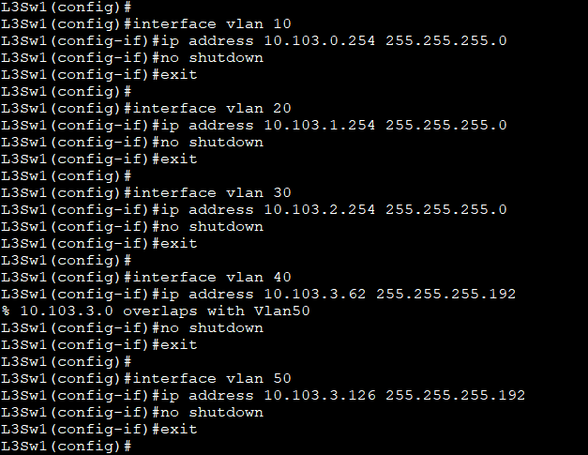

6.7. Redundancy
6.7.1. Layer 2 redundancy
6.7.1.1. Rapid PVST+
6.7.1.2. Port roles
6.7.1.3. Port states
6.7.1.4. Ons netwerk
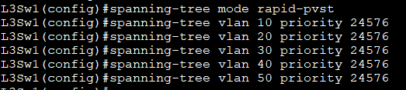

6.7.2. Layer 3 redundancy & 6.7.2.2. Configuratie HSRP
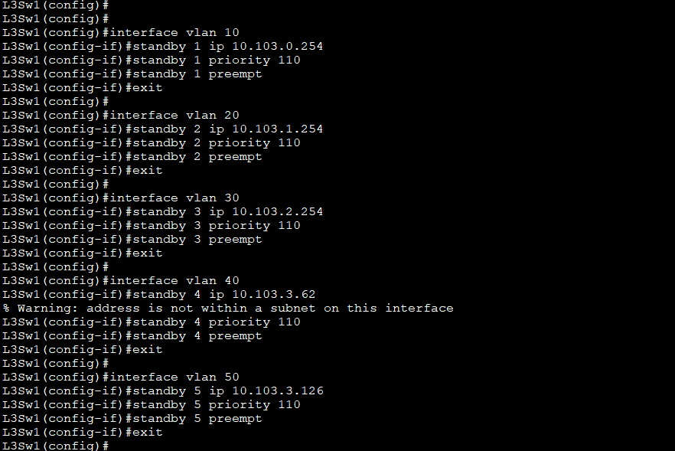
6.7.2.3. HSRP test
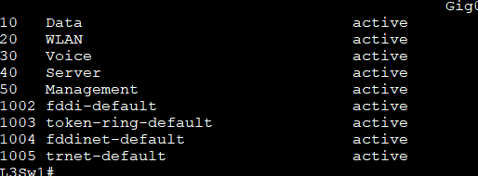

6.8. Access ports
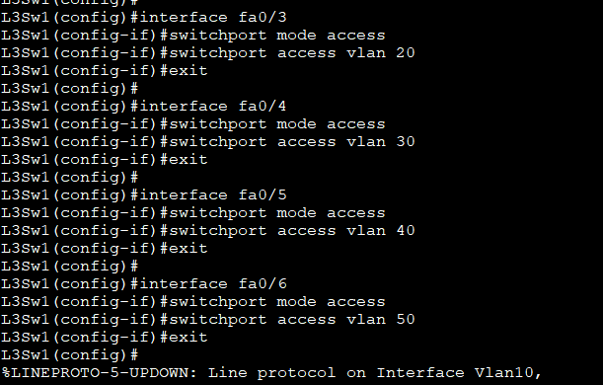
6.9 EtherChannel met LACP 6.9.1 & 6.9.3 Configuratie
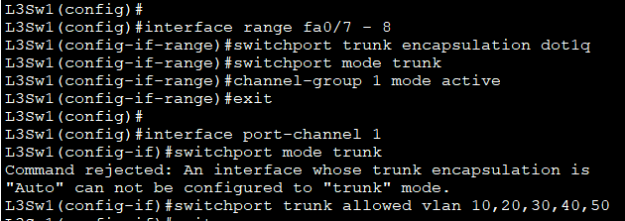

6.9.4. EtherChannel test
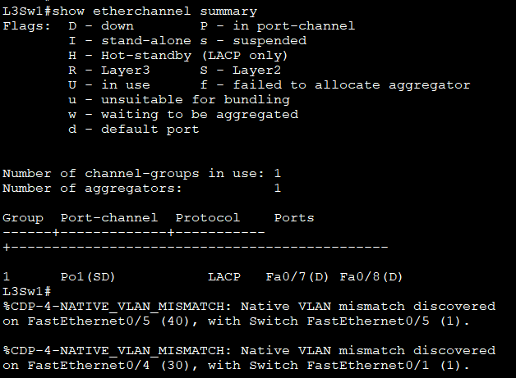

6.10. Routed port
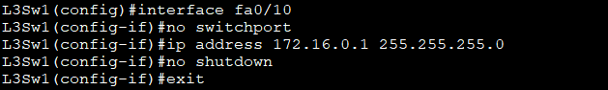

SERVER CONFIGURATIE HYPERVISOR\
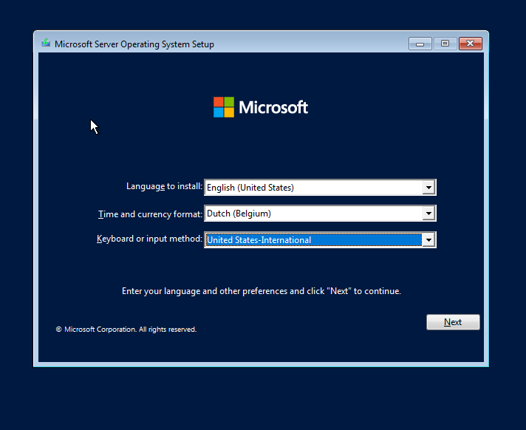

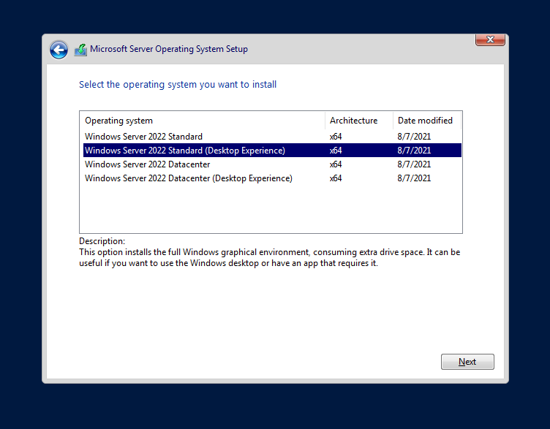

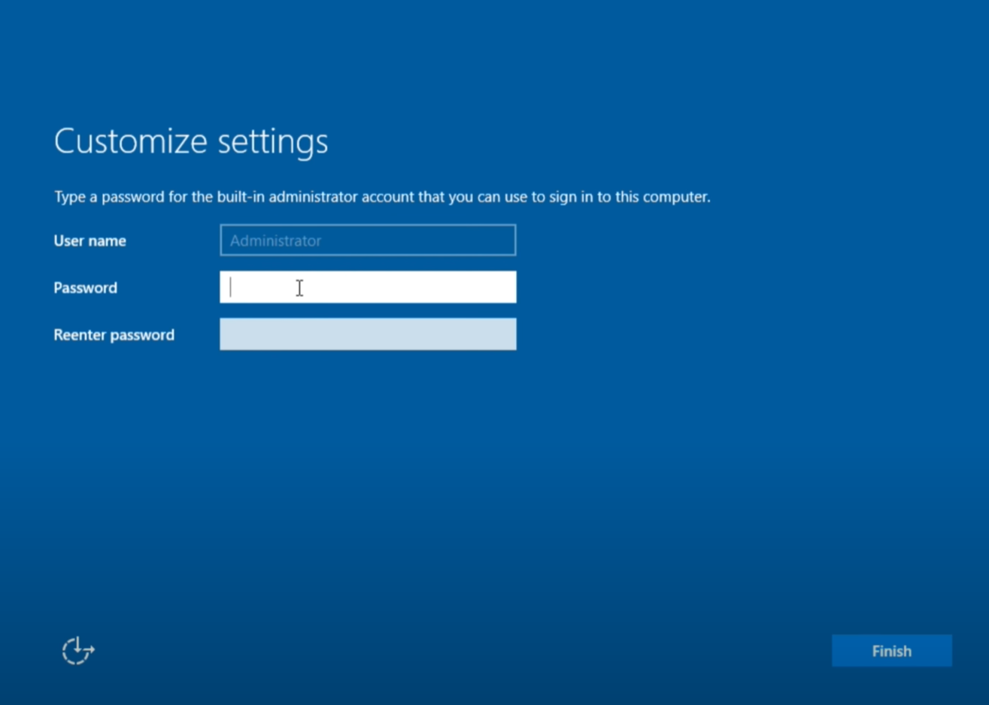
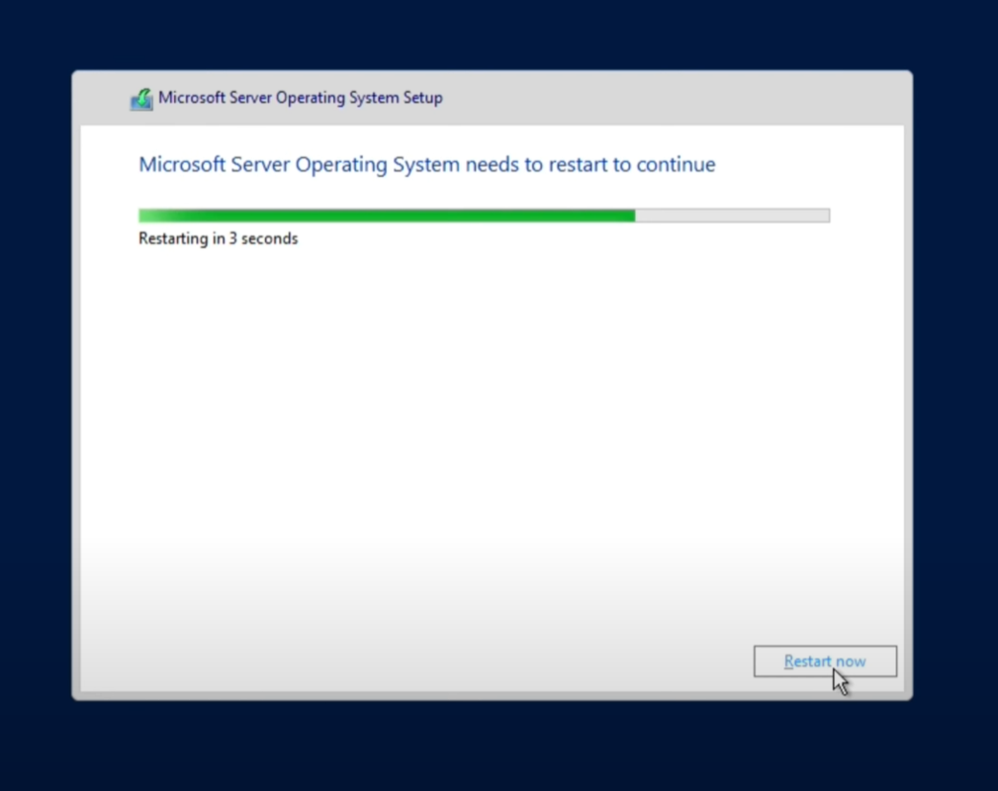

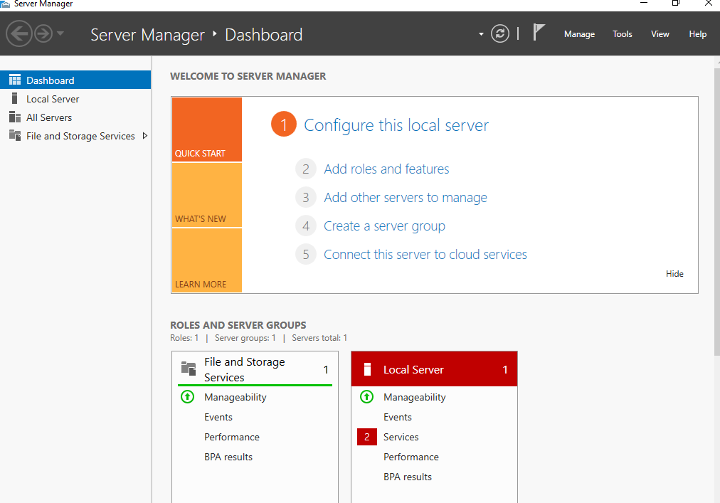

DNS

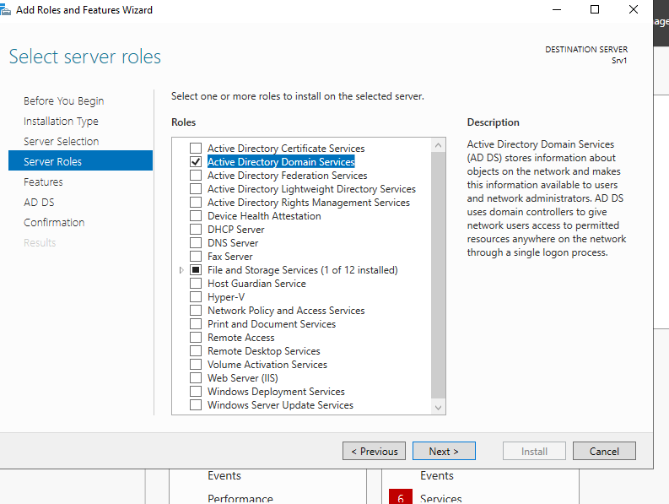
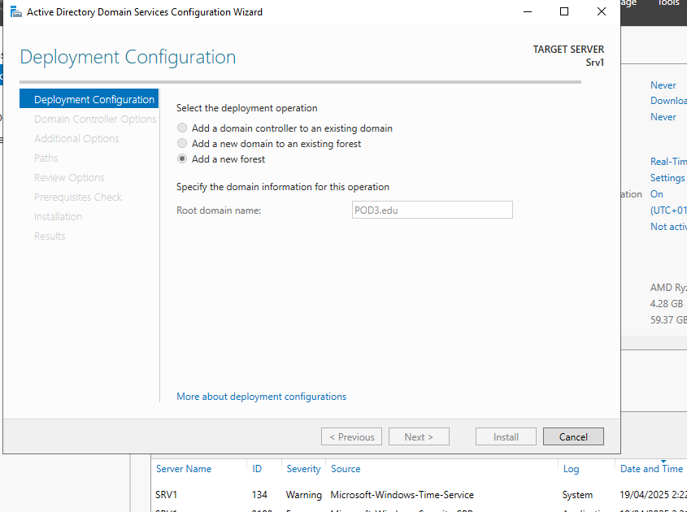
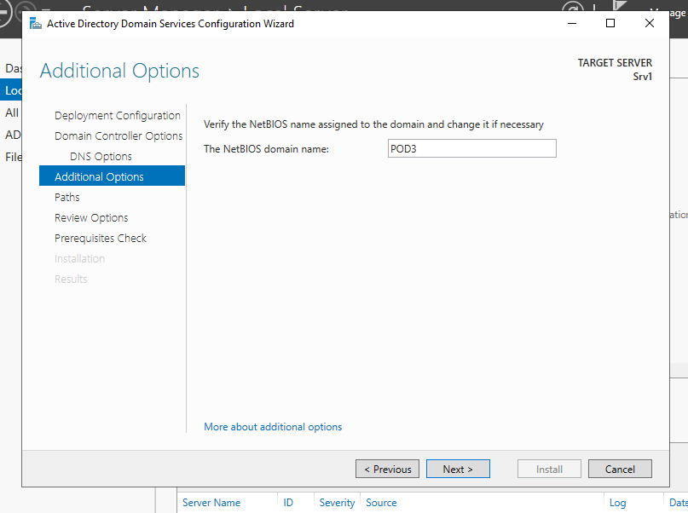

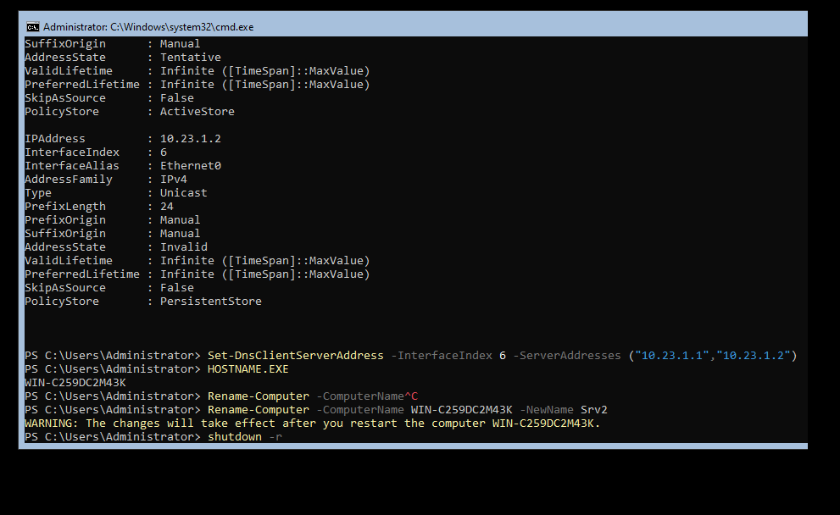

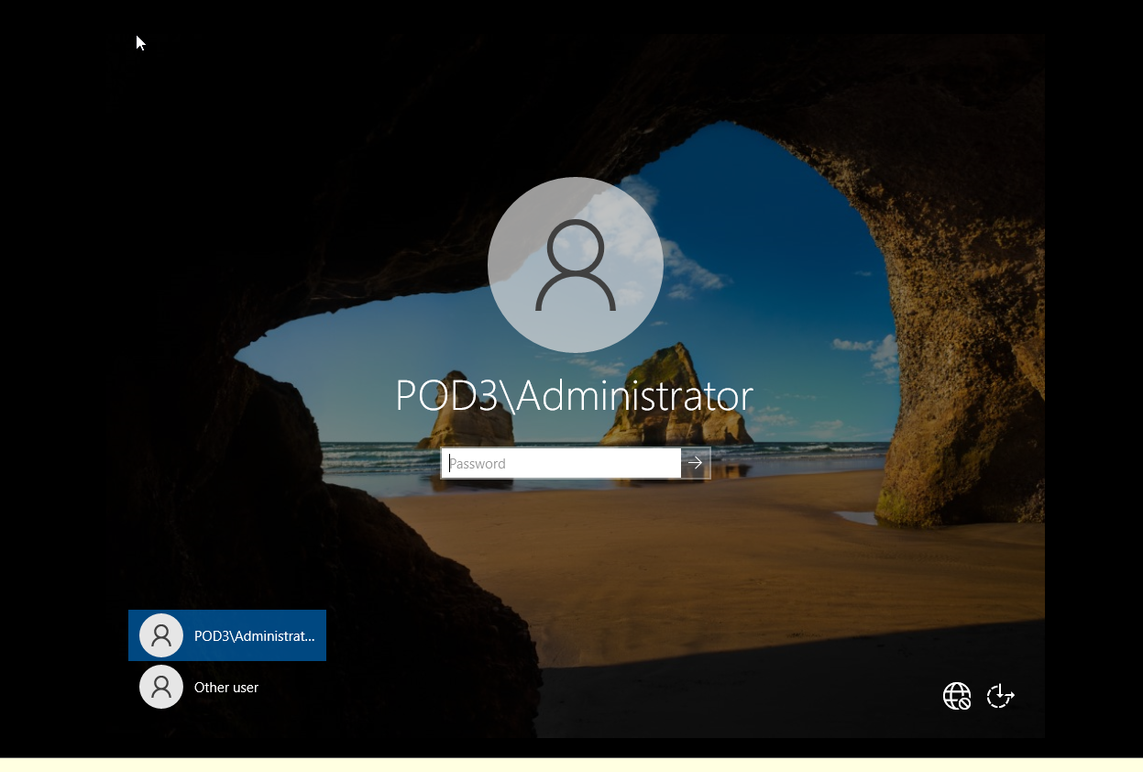
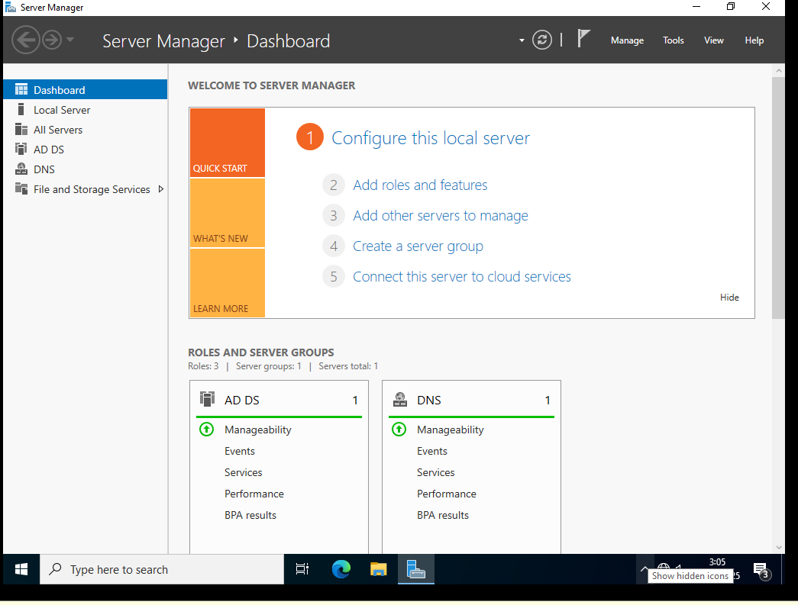
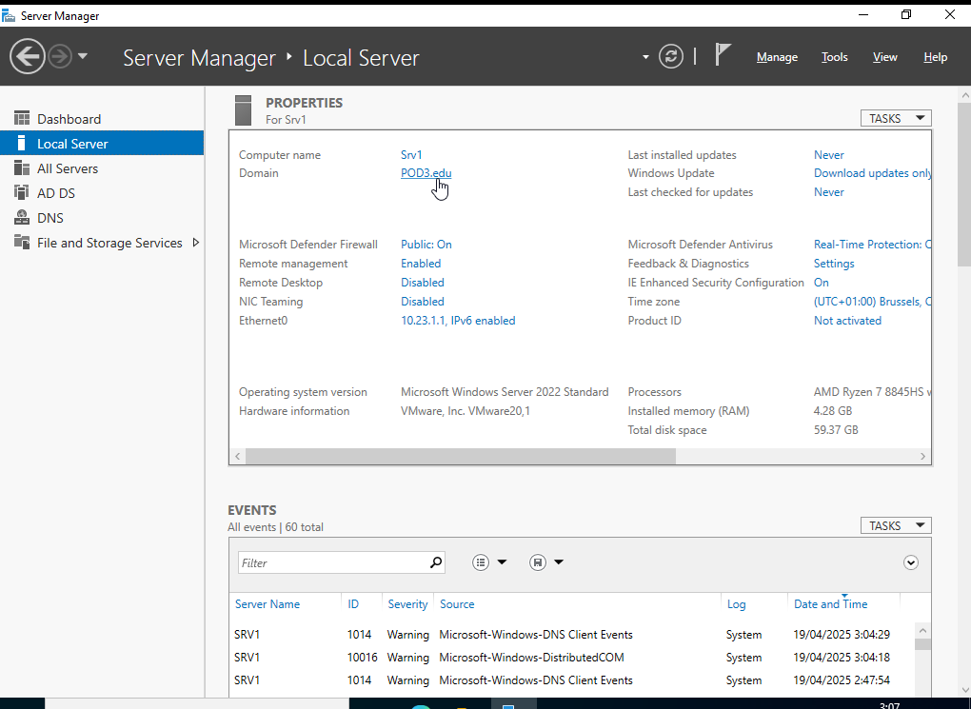
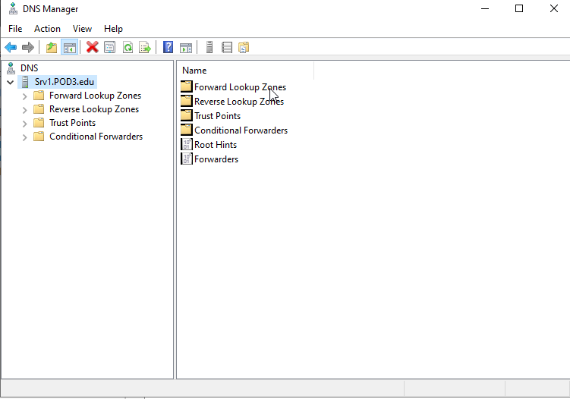
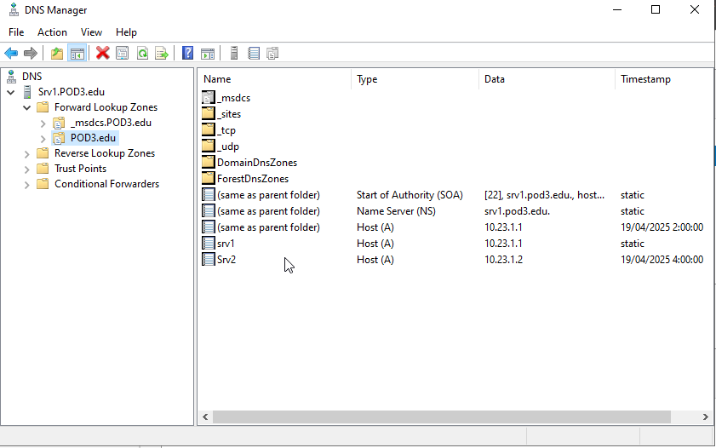

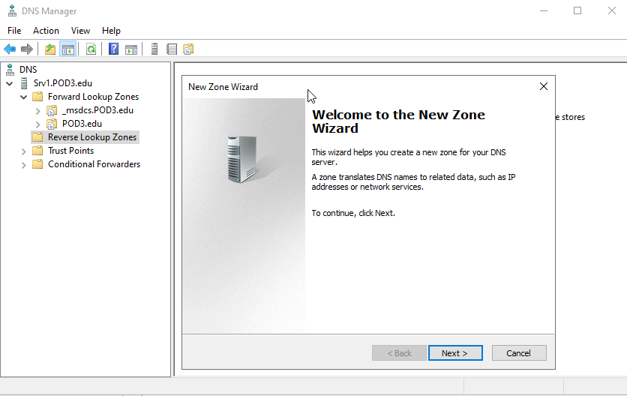
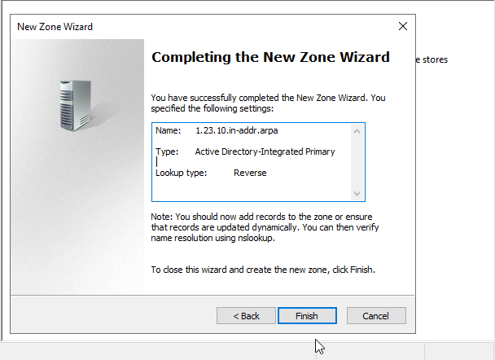

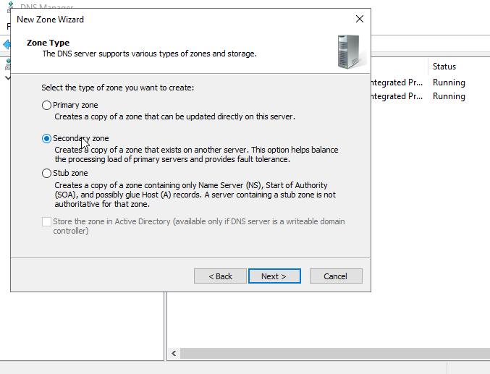
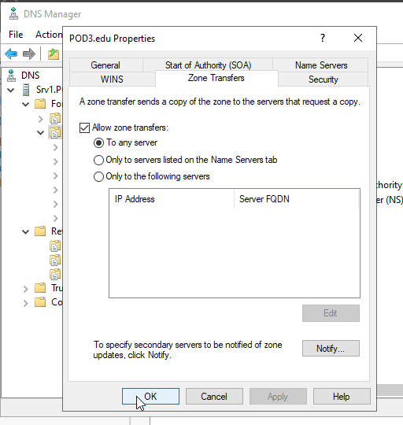

DHCP
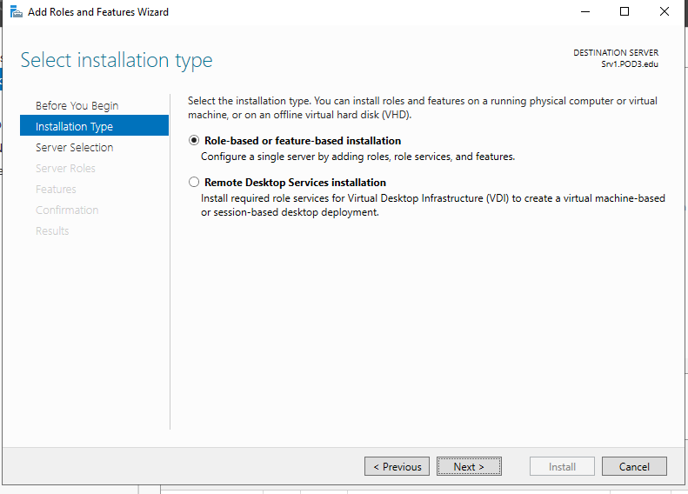
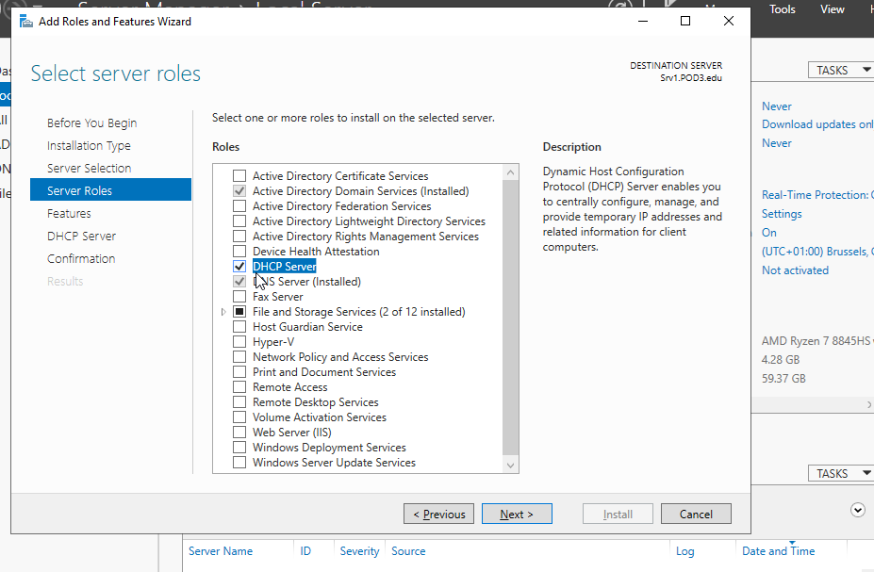
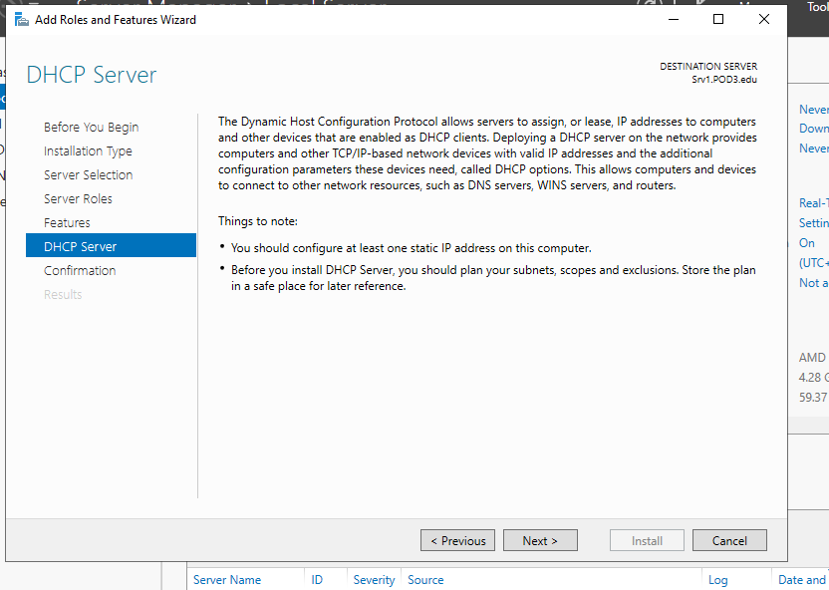
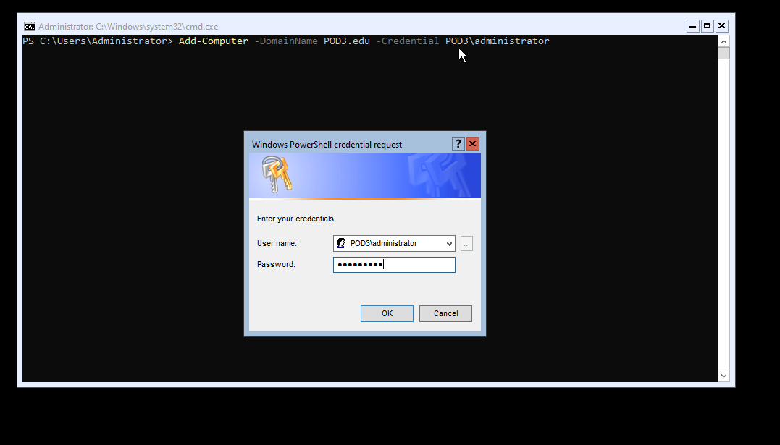
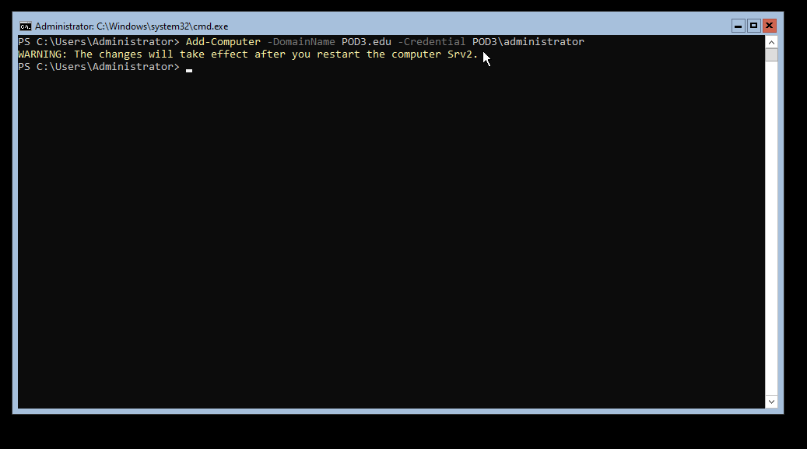

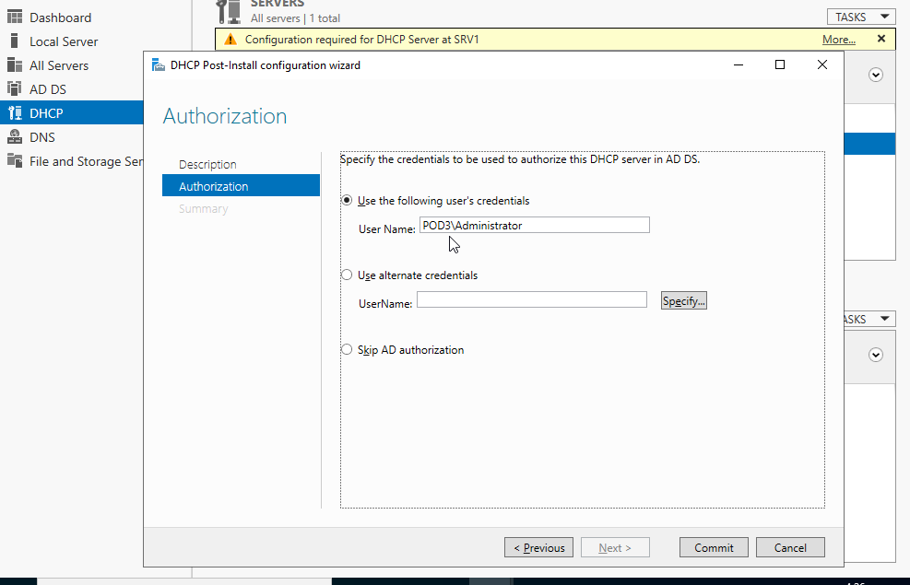

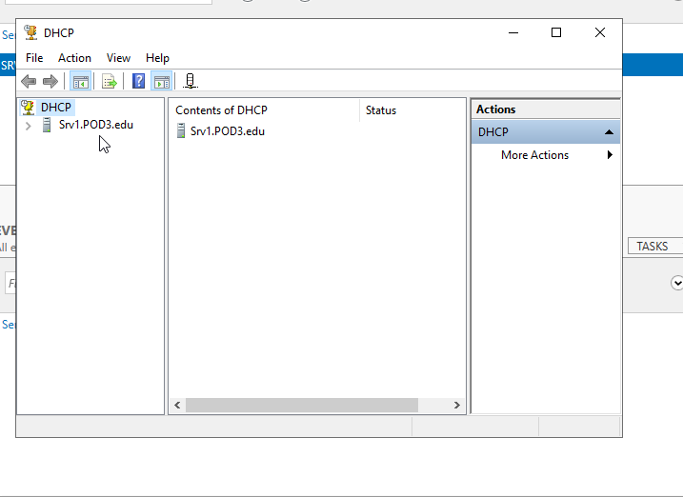

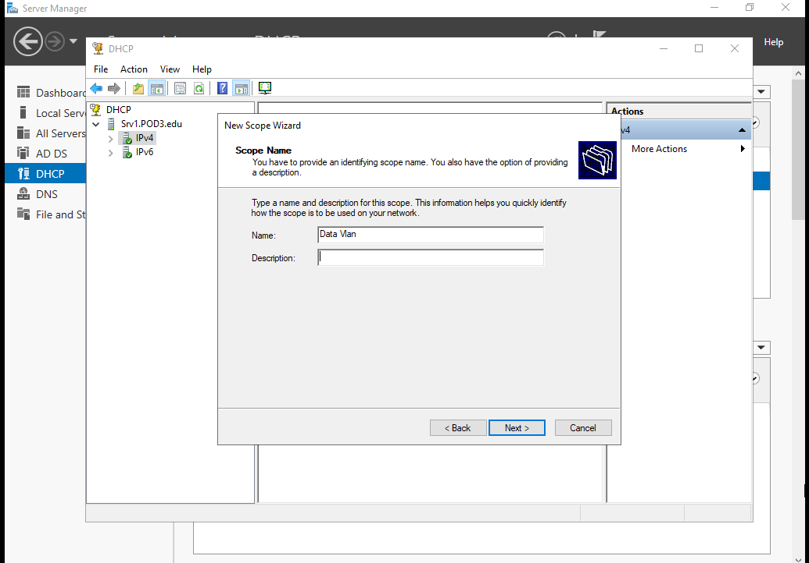

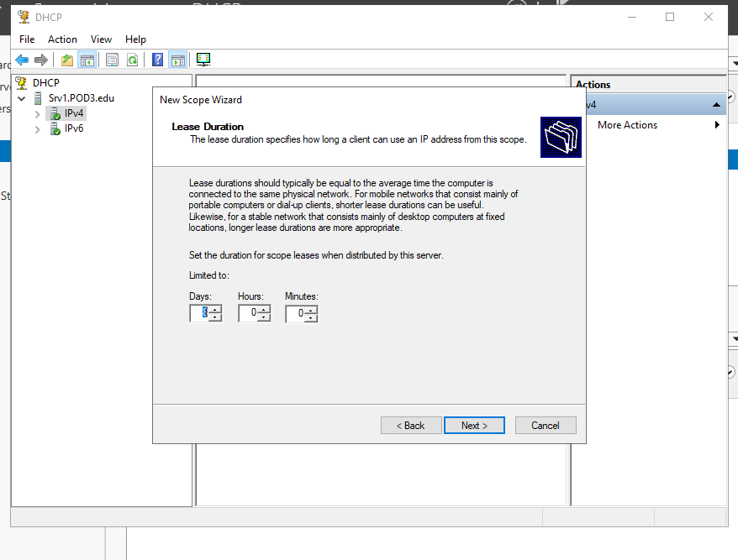
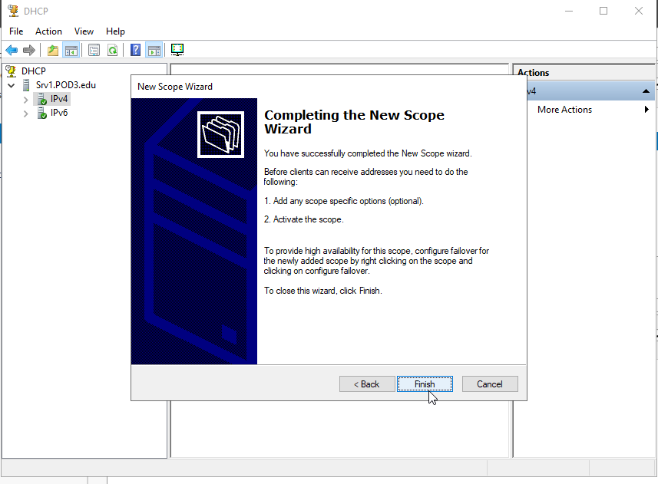

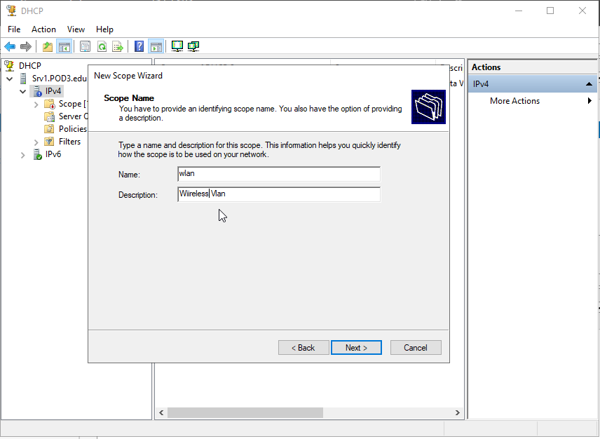
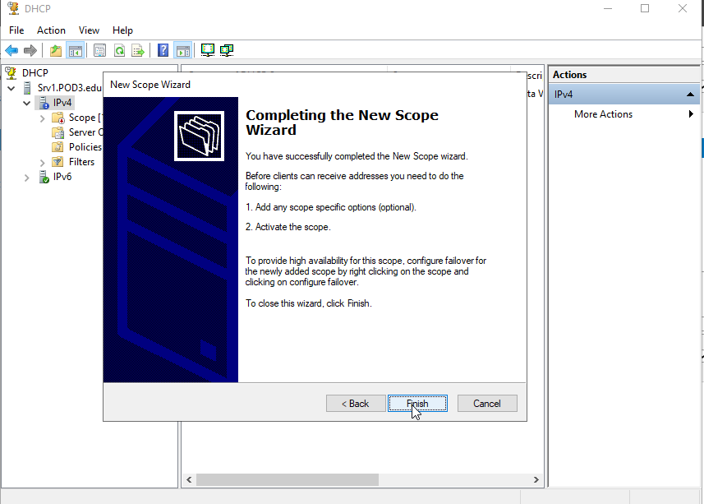
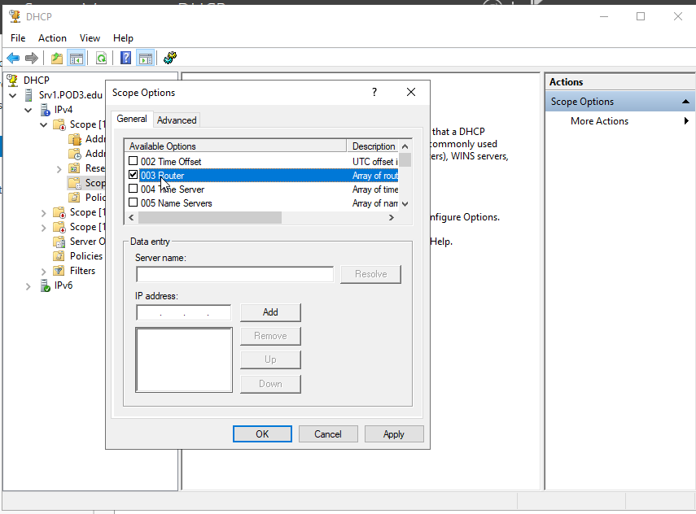

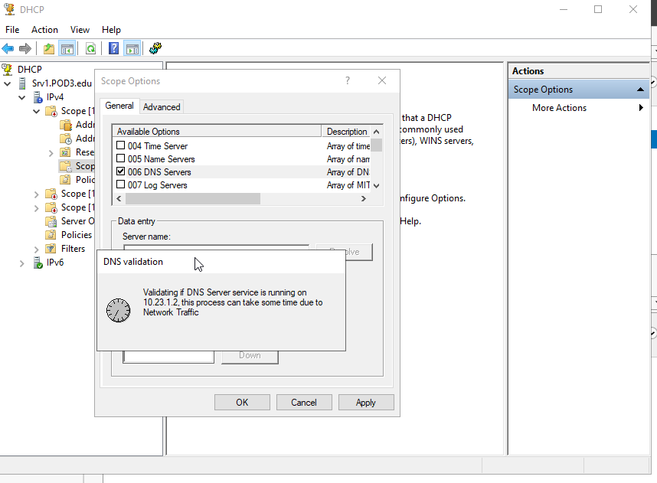

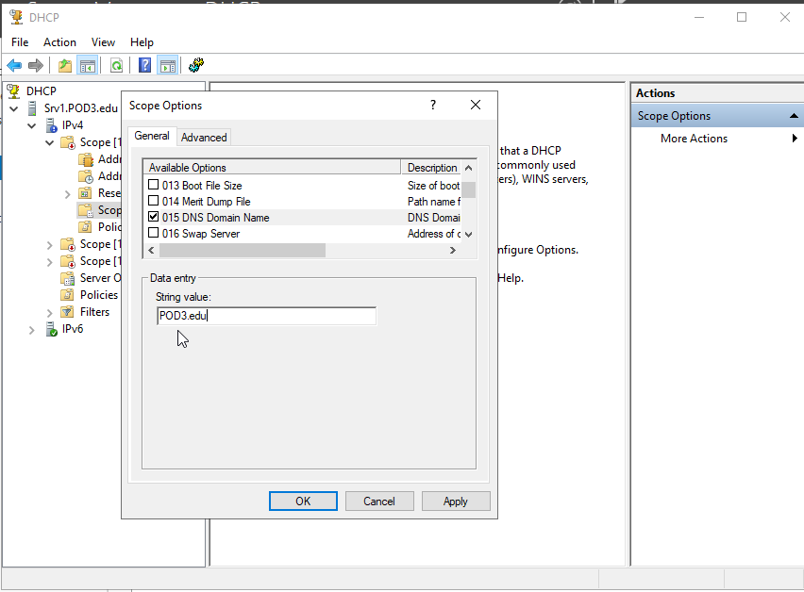
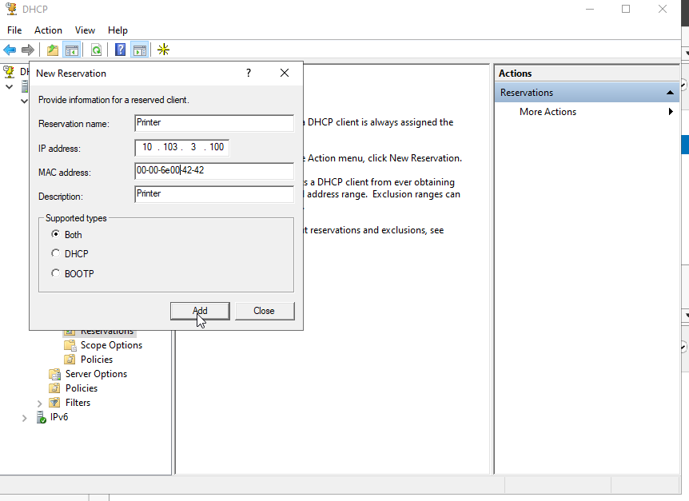

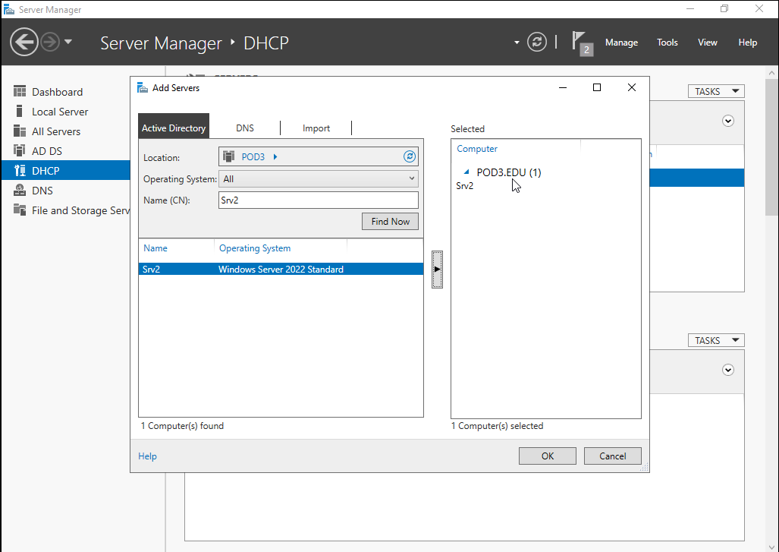
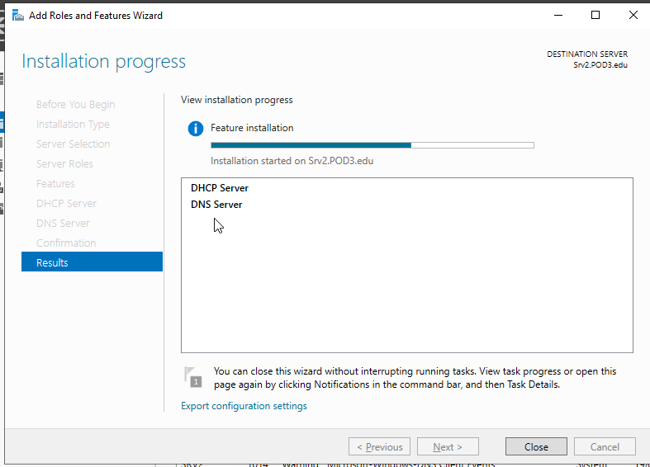

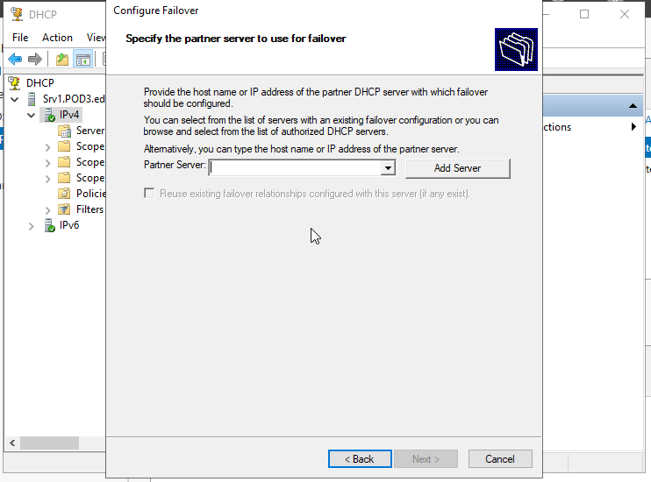
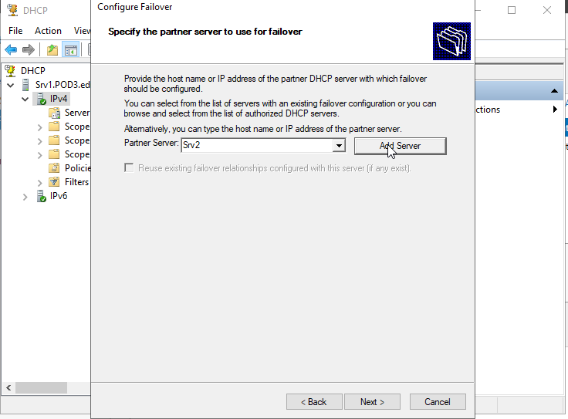
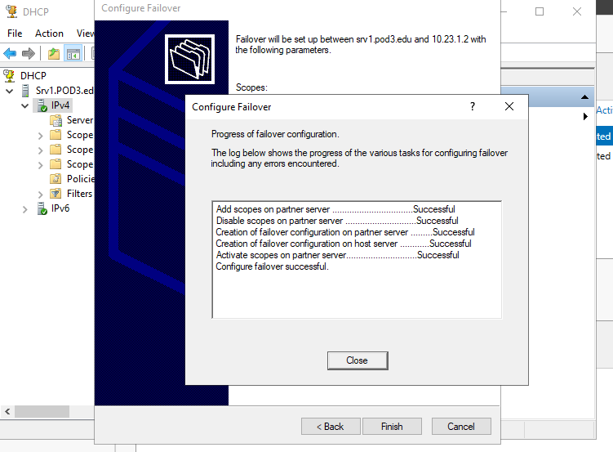

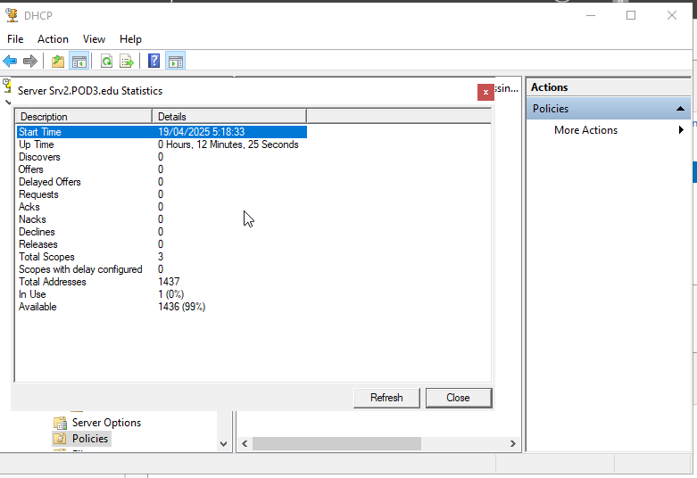
Slotwoord We willen onze dank uitspreken aan onze professors, Pieter De Cleyn en Koen Depovere, voor de begeleiding tijdens dit project. Dankzij deze opdracht hebben we waardevolle ervaring opgedaan in het ontwerpen en configureren van een professioneel netwerk. We hebben niet alleen technische vaardigheden versterkt, maar ook geleerd hoe belangrijk samenwerking en communicatie zijn binnen een team.


